9PCTC3-07
Citroën C3 AIRCROSS 20162021

Compatible avec cet autoradio :
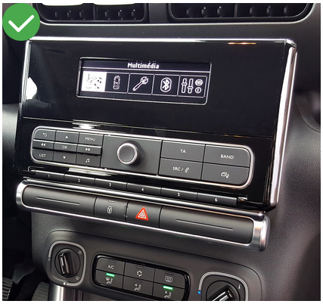

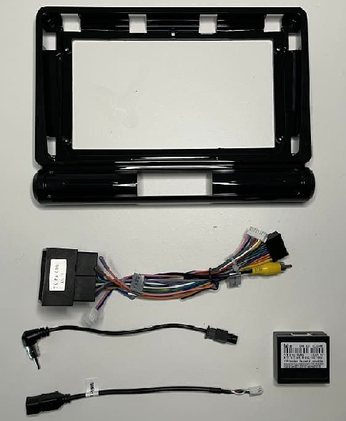

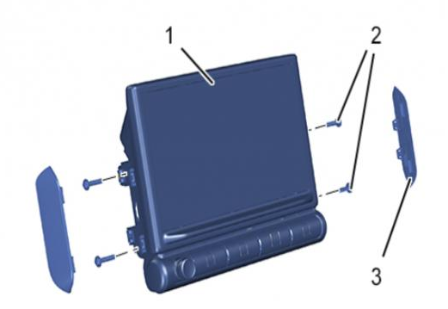

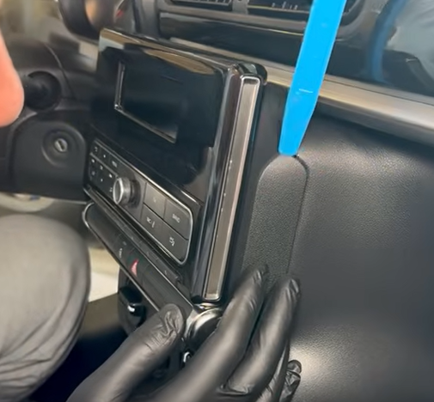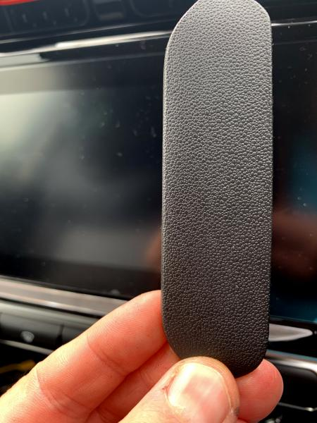
Déclipser les 2 caches de chaque côté de l’écran
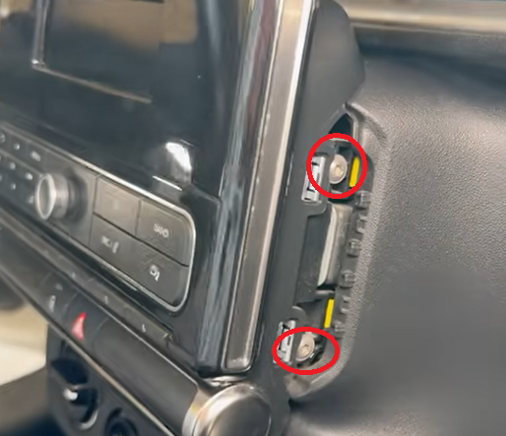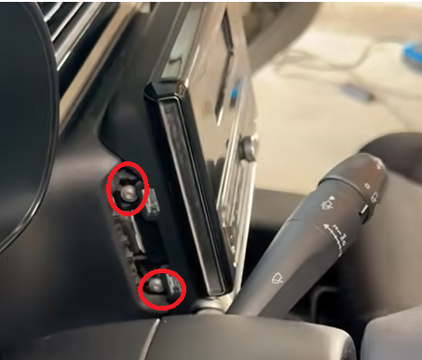
Dévisser les 2 vis de chaque côté de l’écran.
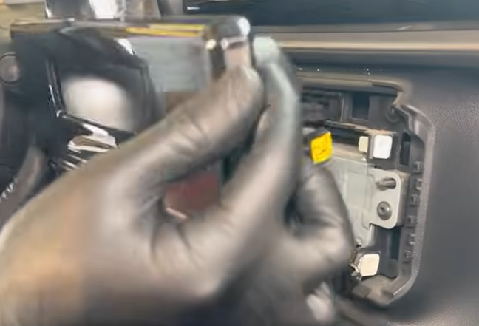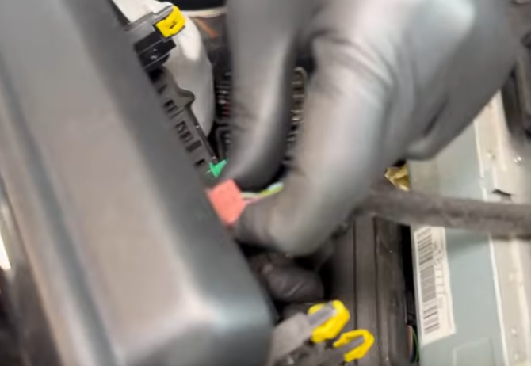
Puis tirer dessus pour enlever l’autoradio en déconnectant les 4 connecteurs de l’écran.
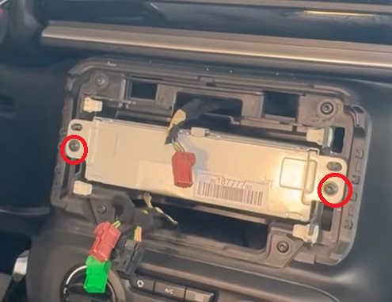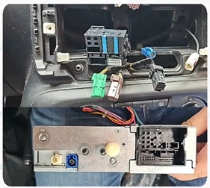
Dévisser les 2 vis et retirer l’autoradio
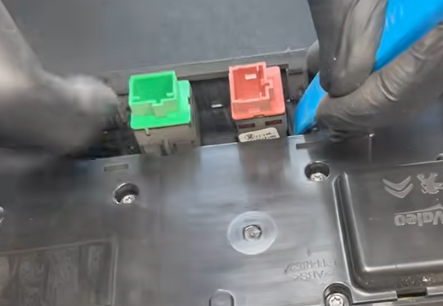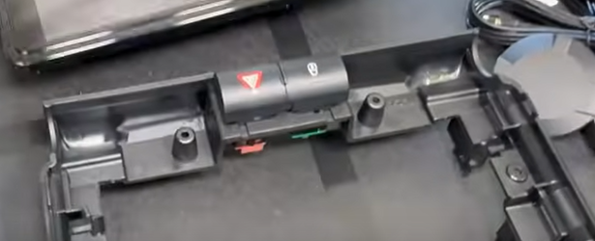
Déclipser les interrupteurs de centralisation et de Warning pour les installer sur la nouvelle façade
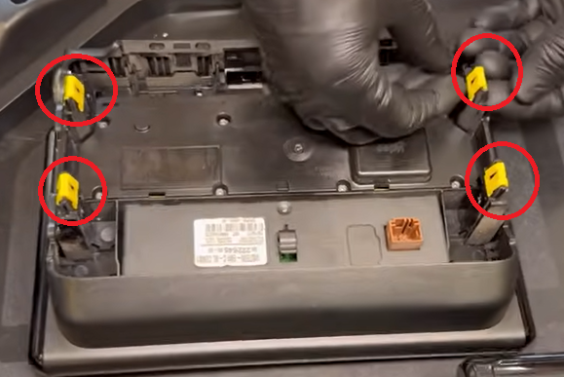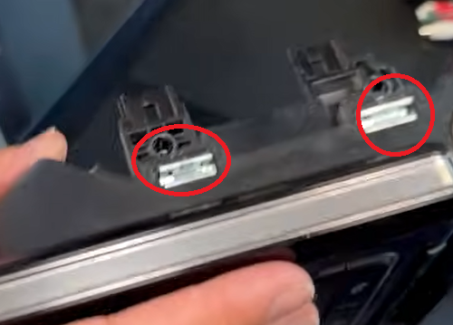
Déclipser les 4 clips plastique et les 4 clips métallique sur le côté de l’ancien autoradio pour les installer sur la nouvelle façade.
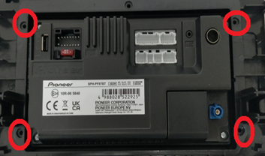
Fixer l’autoradio à la façade avec les 4 vis fournis avec l’autoradio.
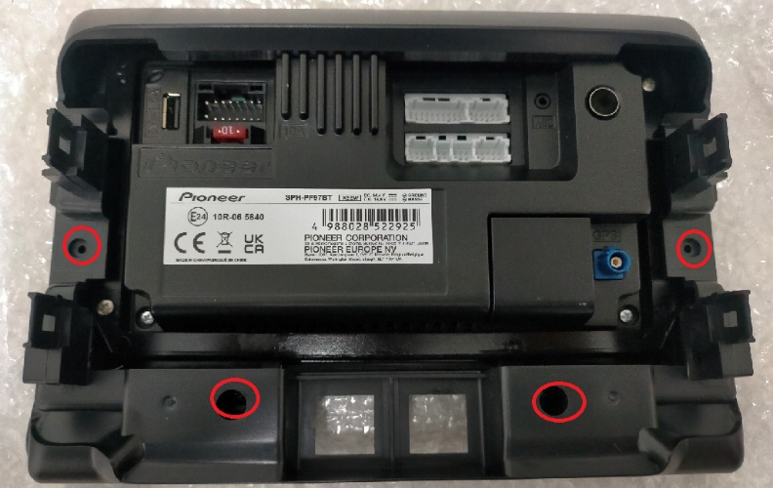
Clipser la 2^{ième} partie de la façade et visser les 4 vis
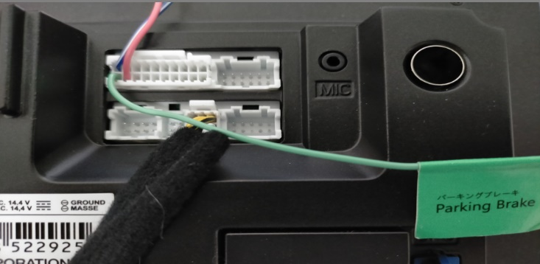
Important bien connecter le fil Vert (Parking Brake) au frein à main ou à la masse.
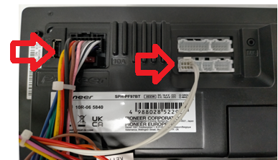
Connecter le faisceau de l’autoradio ainsi que les fils de Can bus à l’autoradio et brancher l’interface Can Bus.
Installer l’antenne GPS, le micro et connecter, l’adaptateur d’antenne l’adaptateur USB…

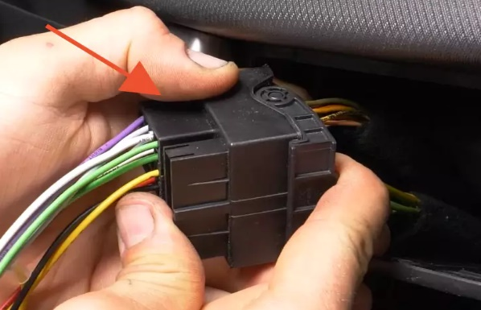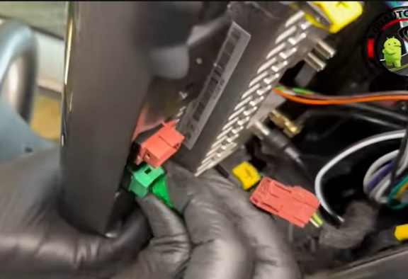
Connecter le connecteur au véhicule, rebrancher les interrupteurs de centralisation et de Warning et clipser l’autoradio

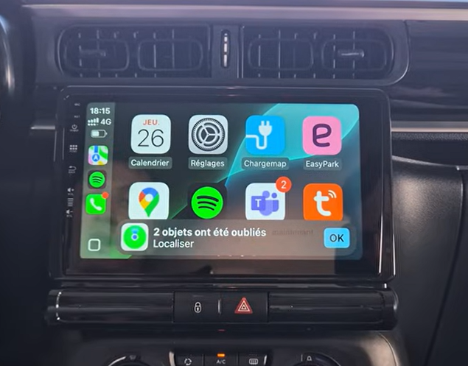
Programmation commande au volant :
Avec adaptateur Raise Peugeot and Citroen C3-XR, C3 2014-2023, Low Mid
